ПРАВИЛА
ЗЕМЛЕПОЛЬЗОВАНИЯ И ЗАСТРОЙКИ
Новоклязьминского сельского поселения
Южского муниципального района

Часть 2.

КАРТА ГРАДОСТРОИТЕЛЬНОГО ЗОНИРОВАНИЯ.
КАРТЫ ЗОН С ОСОБЫМИ УСЛОВИЯМИ ИСПОЛЬЗОВАНИЯ ТЕРРИТОРИИ

Южский муниципальный район
2017

УТВЕРЖДЕНЫ:
Решением Совета
Южского муниципального района
от 22.12.2017 г. № 136

ПРАВИЛА
ЗЕМЛЕПОЛЬЗОВАНИЯ И ЗАСТРОЙКИ

Часть 2.

КАРТА ГРАДОСТРОИТЕЛЬНОГО ЗОНИРОВАНИЯ.
КАРТЫ ЗОН С ОСОБЫМИ УСЛОВИЯМИ ИСПОЛЬЗОВАНИЯ ТЕРРИТОРИИ

Настоящие Правила состоят из четырех частей:

Часть 1 – определяет порядок применения правил землепользования и застройки и внесения в них изменений. Часть 1 содержит 29 статей (ст. 1- ст. 29)
Часть 2 - содержит карты (картографический материал) градостроительного зонирования, карты зон с особыми условиями использования территории. Часть 2 состоит из 3 статей (ст. 30- ст.32)
Часть 3 – описывает устанавливаемые градостроительные регламенты. Часть 3 состоит из 3 статей (ст. 33- ст.35)
Часть 4 – описывает назначение основных территорий общего пользования и земель, применительно к которым не устанавливаются градостроительные регламенты. Часть 4 состоит из 1 статьи (ст. 36).

Содержание части 2

Глава 8. Карта градостроительного зонирования Новоклязьминского сельского поселения Южского муниципального района...........................4 стр.

Статья 30. Карта градостроительного зонирования Новоклязьминского сельского поселения Южского муниципального района.................................4 стр.

Глава 9. Карты зон с особыми условиями использования территории........................................................................................................10 стр.

Статья 31. Карта ограничений использования земельных участков и объектов капитального строительства по условиям охраны объектов культурного наследия .............................................................................................................10 стр.

Статья 32. Карта зон ограничений по экологическим условиям и нормативному режиму хозяйственной деятельности. .............................................................12 стр.

ЧАСТЬ 2.
КАРТА ГРАДОСТРОИТЕЛЬНОГО ЗОНИРОВАНИЯ.
КАРТЫ ЗОН С ОСОБЫМИ УСЛОВИЯМИ ИСПОЛЬЗОВАНИЯ ТЕРРИТОРИИ

Глава 8. Карта градостроительного зонирования Новоклязьминского сельского поселения Южского муниципального района.

Статья 30. Карта градостроительного зонирования Новоклязьминского сельского поселения Южского муниципального района.
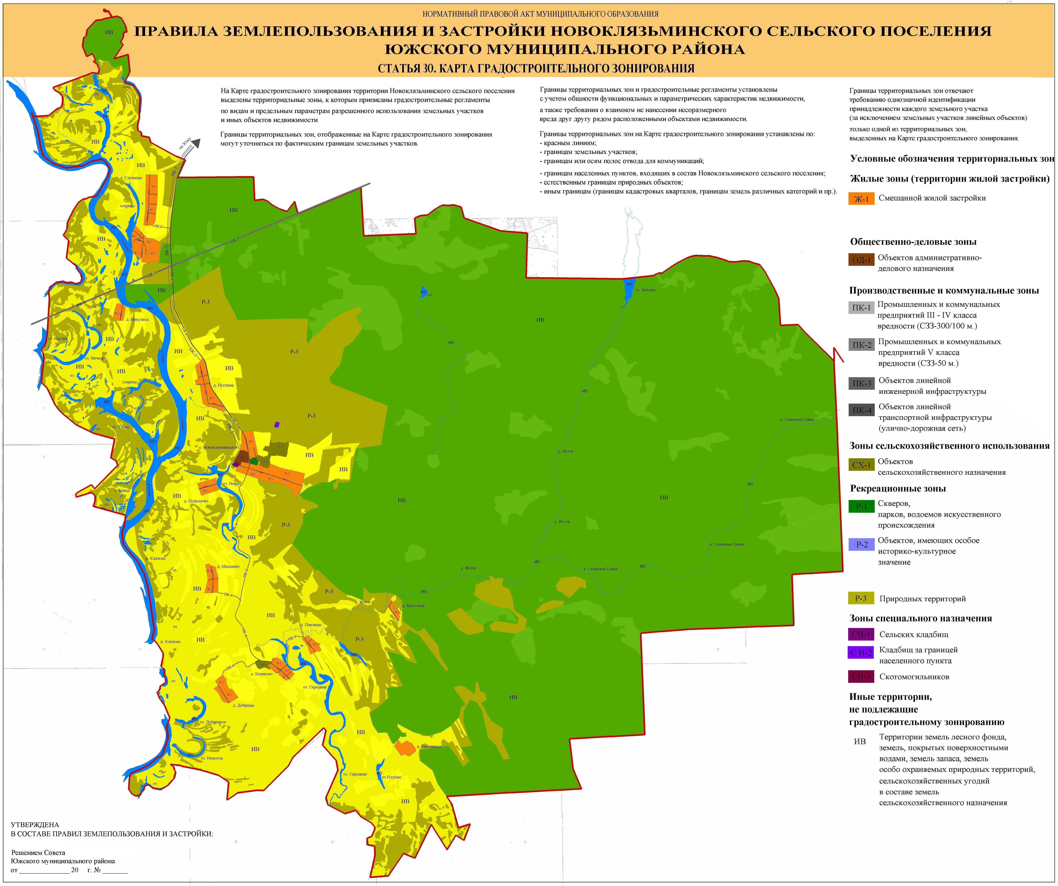

Перечень территориальных зон, выделенных на Карте градостроительного зонирования территории Новоклязьминского сельского поселения Южского муниципального района (Карта статьи 30):

Таблица 1
Кодовые обозначения территориаль-  ных зон | Наименование территориальных зон
Ж | Жилые зоны (территории жилой застройки):
Ж - 1 | Зона смешанной жилой застройки
ОД | Общественно-деловые зоны:
ОД - 1 | Зона объектов административно-делового назначения
ПК | Производственные и коммунальные зоны (производств. территории, инженерная и транспортная инфраструктуры):
ПК-1 | Зона промышленных и коммунальных предприятий III - IV класса вредности (СЗЗ-300/100 м.)
ПК-2 | Зона промышленных и коммунальных предприятий V классa вредности (СЗЗ-50 м.)
ПК-3 | Зона объектов линейной инженерной инфраструктуры
ПК-4 | Зона объектов линейной транспортной инфраструктуры
СХ | Зоны сельскохозяйственного использования:
СХ-1 | Зона объектов сельскохозяйственного назначения
Р | Рекреационные зоны:
Р-1 | Зона скверов, парков, водоемов искусственного происхождения
Р-2 | Зона земельных участков, имеющих особое историко-культурное значение
Р-3 | Зона природных территорий
СН | Зоны специального назначения:
СН-1 | Зона сельских кладбищ
СН-2 | Зона кладбищ за границей населенного пункта
СН-3 | Зона скотомогильников
ИВ | Иные территории, не подлежащие градостроительному зонированию

Жилые зоны (территории жилой застройки):

Ж–1 ЗОНА СМЕШАННОЙ ЖИЛОЙ застройки
Зона смешанной жилой застройки Ж-1 выделена для обеспечения правовых условий формирования жилых кварталов жилых домов смешанного типа. В пределах зоны смешанной жилой застройки допускается размещение отдельно стоящих, встроенных или пристроенных объектов социального и коммунально-бытового назначения, объектов здравоохранения, объектов дошкольного, начального общего и среднего (полного) общего образования, культовых зданий, стоянок автомобильного транспорта, гаражей, не оказывающих негативного воздействия на окружающую среду.

Общественно-деловАЯ зонА:

ОД – 1 ЗОНА Объектов административно-делового назначения
Зона объектов административно-делового назначения ОД-1 выделена для обеспечения правовых условий размещения объектов здравоохранения, культуры, торговли, общественного питания, социального и коммунально-бытового назначения, объектов дошкольного, начального общего и среднего (полного) общего образования, административных, культовых зданий, объектов делового, финансового назначения, стоянок автомобильного транспорта, иных объектов, связанных с обеспечением жизнедеятельности граждан.
Зона объектов административно-делового назначения в деревнях: Брюховая, Глушицы, Добрицы, Косики, Мальцево, Никулиха, Павлицы, Подъелово, Пустынь, Растовицы не образуются. В с. Новоклязьминское общественно-деловая зона размещается в историческом центре.

Производственные и коммунальные зоны :

ПК-1 ЗОНА Промышленных и коммунальных предприятий III -IV класса вредности (СЗЗ-300/100 м.)
Зона ПК-1 выделена для обеспечения правовых условий формирования коммунально-производственных предприятий и складских баз III - IV класса вредности, с низкими уровнями шума и загрязнения, а также для установления санитарно-защитных зон таких объектов в соответствии с требованиями технических регламентов.

ПК-2 ЗОНА Промышленных и коммунальных предприятий V классa вредности (СЗЗ-50 м.)
Зона ПК-2 выделена для обеспечения правовых условий формирования производственных и коммунальных предприятий V класса вредности, с низкими уровнями шума (вплоть - до отсутствия) и загрязнения, а также для установления санитарно-защитных зон таких объектов в соответствии с требованиями технических регламентов.
Сочетание различных видов разрешенного использования недвижимости в единой зоне возможно только при условии соблюдения нормативных санитарных требований.

ПК-3 ЗОНА Объектов линейной инженерной инфраструктуры
Зона объектов линейной инженерной инфраструктуры ПК-3 сформирована как система линейных объектов (магистральные инженерные коммуникации в границах охранных зон). На территории Новоклязьминского сельского поселения представлена магистральными инженерными коммуникациями в границах охранных зон (ЛЭП, связи). На земельные участки в пределах данной зоны градостроительный регламент не распространяется, и их использование определяется уполномоченными органами в индивидуальном порядке в соответствии с целевым назначением.

ПК-4 ЗОНА Объектов линейной транспортной инфраструктуры
Зона объектов линейной транспортной инфраструктуры ПК-4 сформирована как система линейных объектов (улицы, дороги всех категорий). Представлена внешними автодорогами, существующей улично-дорожной сетью. На земельные участки в пределах данной зоны градостроительный регламент не распространяется, и их использование определяется уполномоченными органами в индивидуальном порядке в соответствии с целевым назначением

Зоны сельскохозяйственного использования:

СХ-1 ЗОНА Объектов сельскохозяйственного назначения
Зона объектов сельскохозяйственного назначения СХ-1 предназначена для размещения животноводческих, птицеводческих и звероводческих предприятий, предприятий по хранению и переработке сельскохозяйственной продукции, ремонту, техническому обслуживанию и хранению сельскохозяйственных машин и автомобилей, по изготовлению строительных конструкций, изделий и деталей из местных материалов, теплиц и парников, промысловых цехов, материальных складов, транспортных, энергетических и других объектов, связанных с проектируемыми предприятиями, а также коммуникации, обеспечивающих внутренние и внешние связи объектов зоны.

Рекреационные зоны:

Применительно к территориям в пределах данных зон, которые относятся к территориям общего пользования, ограниченных от иных территорий красными линиями, градостроительный регламент не распространяется и их использование определяется уполномоченными органами в индивидуальном порядке в соответствии с целевым назначением.
Градостроительные регламенты могут быть распространены на земельные участки в составе данных зон только в случае, когда части территорий общего пользования, переведены в установленном порядке на основании проектов планировки из состава территорий общего пользования в иные территории, на которые распространяется действие градостроительных регламентов.

Р-1 ЗОНА скверов, парков, водоемов искусственного происхождения
Зона скверов, парков, водоемов искусственного происхождения Р-1 выделена для организации мест отдыха населения и включают в себя скверы, лесопарки, парки, пляжи, иные объекты используемые и предназначенных для отдыха, туризма, занятий физической культурой и спортом.

Р-2 ЗОНА ОБЪЕКТОВ, имеющих особое историко-культурное значение
Зона объектов, имеющих особое историко-культурное значение Р-2 выделена в целях обеспечения условий восстановления и сохранения территорий и объектов ценной историко-культурной среды, отличающиеся высокой степенью уязвимости.

Р-3 ЗОНА ПРИРОДНЫХ ТЕРРИТОРИЙ
В состав зоны природных территорий Р-3 включены территории и участки лесов, в составе земель сельскохозяйственного назначения, не являющиеся сельскохозяйственными угодьями - пашнями, сенокосами, пастбищами, залежами, землями, занятыми многолетними насаждениями (садами, виноградниками и другими).

Зоны специального назначения:

Зоны специального назначения включают в себя кладбища, территории утилизации трупов животных (скотомогильники).

СН-1 ЗОНА СЕЛЬСКИХ кладбищ
Зона сельских кладбищ СН-1 предназначена для размещения кладбищ. Порядок использования зоны определяется с учетом требований государственных градостроительных нормативов и правил, специальных нормативов.

СН-2 ЗОНА Кладбищ за границей НАСЕЛЕННОГО ПУНКТА
Зона кладбищ за границей населенного пункта СН-2 предназначена для размещения кладбищ за границей земель населенных пунктов. Порядок использования зоны определяется с учетом требований государственных градостроительных нормативов и правил, специальных нормативов.

СН-3 ЗОНА СКОТОМОГИЛЬНИКОВ
Зона скотомогильников СН-3 предназначена для размещения скотомогильников. Порядок использования территории определяется с учетом требований государственных градостроительных нормативов и правил, специальных нормативов.

ИВ ИНЫЕ ТЕРРИТОРИИ, НЕ ПОДЛЕЖАЩИЕ ГРАДОСТРОИТЕЛЬНОМУ ЗОНИРОВАНИЮ
В состав территорий, не подлежащих градостроительному зонированию включены, территории и участки земель лесного фонда, земель, покрытых поверхностными водами, земель особо охраняемых природных территорий (за исключением земель лечебно-оздоровительных местностей и курортов), сельскохозяйственных угодий в составе земель сельскохозяйственного назначения.
Применительно к этим территориям градостроительный регламент не устанавливается и их использование определяется уполномоченными органами в индивидуальном порядке в соответствии с целевым назначением.

Глава 9. Карты зон с особыми условиями использования территории.

Статья 31. Карта ограничений использования земельных участков и объектов капитального строительства по условиям охраны объектов культурного наследия.

Ограничения использования земельных участков и объектов капитального строительства по условиям охраны объектов культурного наследия (Карта статьи 31):
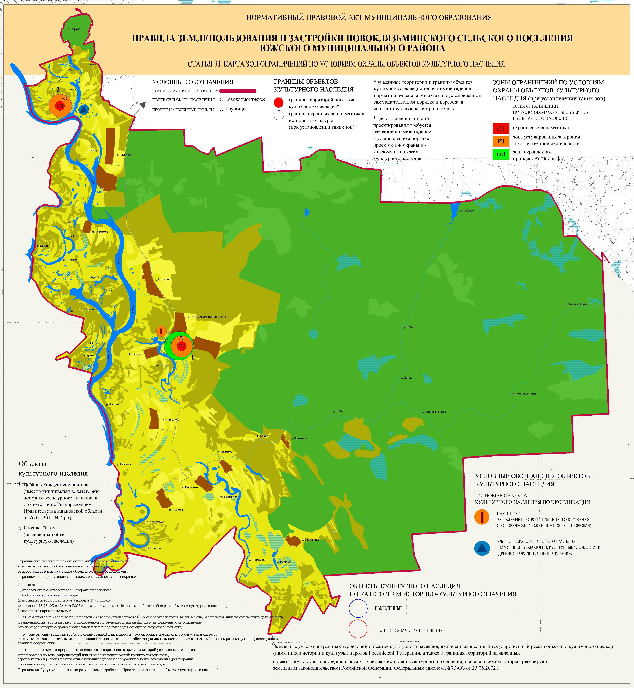
Ограничения, налагаемые на объекты капитального строительства, которые не являются объектами культурного наследия, распространяются на указанные объекты, которые расположены в границах зон, при установлении таких зон в установленном порядке, и определенных на Карте статьи 31 настоящих Правил.
Данные ограничения:
1) определены в соответствии с Федеральным законом «Об объектах культурного наследия (памятниках истории и культуры) народов Российской Федерации» № 73-ФЗ от 25.06.2002 г., законодательством Ивановской области об охране объектов культурного наследия;
2) излагаются применительно к:
а) охранной зоне - территории, в пределах которой в целях обеспечения сохранности объекта культурного наследия в его историческом ландшафтном окружении устанавливается особый режим использования земель, ограничивающий хозяйственную деятельность и запрещающий строительство, за исключением применения специальных мер, направленных на сохранение и регенерацию историко-градостроительной или природной среды объекта культурного наследия;
б) зоне регулирования застройки и хозяйственной деятельности - территории, в пределах которой устанавливается режим использования земель, ограничивающий строительство и хозяйственную деятельность, определяются требования к реконструкции существующих зданий и сооружений.
в) зоне охраняемого природного ландшафта - территории, в пределах которой устанавливается режим использования земель, запрещающий или ограничивающий хозяйственную деятельность, строительство и реконструкцию существующих зданий и сооружений в целях сохранения (регенерации) природного ландшафта, связанного композиционно с объектами культурного наследия.

Статья 32. Карта зон ограничений по экологическим условиям и нормативному режиму хозяйственной деятельности.

Перечень зон с особыми условиями использования территорий по экологическим условиям и нормативному режиму хозяйственной деятельности выделенных на «Карте зон ограничений по экологическим условиям и нормативному режиму хозяйственной деятельности» (Карта статьи 32):
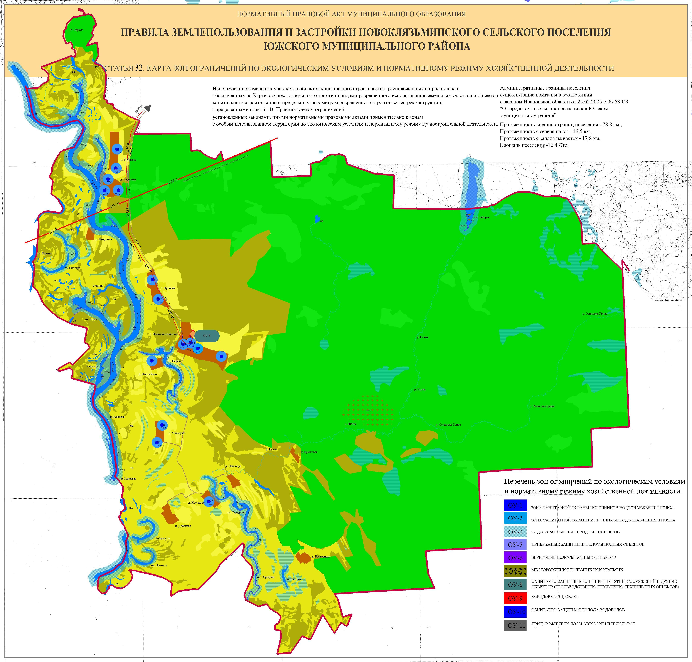

На карте зон с особыми условиями использования территорий по экологическим условиям и нормативному режиму хозяйственной деятельности выделены следующие виды зон:

Таблица 2
ОУ-1 | Зона санитарной охраны источников водоснабжения I пояса
ОУ-2 | Зона санитарной охраны источников водоснабжения II пояса
ОУ-3 | Водоохранные зоны водных объектов
ОУ-5 | Прибрежные защитные полосы водных объектов
ОУ-6 | Береговые полосы водных объектов
ОУ-7 | Месторождения полезных ископаемых
ОУ-8 | Санитарно-защитные зоны предприятий, сооружений и других объектов (производственно-инженерно-технических объектов)
ОУ-9 | Коридоры ЛЭП, связи
ОУ-10 | Санитарно-защитная полоса водоводов
ОУ-11 | Придорожные полосы автомобильных дорог

Использование земельных участков и объектов капитального строительства, расположенных в пределах зон, обозначенных на Карте статьи 32 настоящих Правил, осуществляется в соответствии видами разрешенного использования земельных участков и объектов капитального строительства и предельным параметрам разрешенного строительства, реконструкции, определенными настоящими Правилами с учетом ограничений, установленных законами, иными нормативными правовыми актами применительно к зонам с особым использованием территорий по экологическим условиям и нормативному режиму градостроительной деятельности.

ОУ-1 ЗОНЫ САНИТАРНОЙ ОХРАНЫ ИСТОЧНИКОВ ВОДОСНАБЖЕНИЯ I ПОЯСА
Ограничения использования земельных участков и объектов капитального строительства установлены следующими нормативными правовыми актами:
Федеральный закон от 30.03.99 № 52-ФЗ «О санитарно-эпидемиологическом благополучии населения»;
СанПиН 2.1.4.1110-02 «Зоны санитарной охраны источников водоснабжения и водопроводов питьевого назначения»
Водный кодекс Российской Федерации от 3 июня 2006 года.
Размер зоны ОУ-1 может корректироваться по результатам разработки специального проекта.

ОУ-2 ЗОНЫ САНИТАРНОЙ ОХРАНЫ ИСТОЧНИКОВ ВОДОСНАБЖЕНИЯ II – ПОЯСА
Ограничения использования земельных участков и объектов капитального строительства установлены следующими нормативными правовыми актами:
Федеральный закон от 30.03.99 № 52-ФЗ «О санитарно-эпидемиологическом благополучии населения»;
Водный кодекс Российской Федерации от 3 июня 2006 года.
СанПиН 2.1.4.1110-02 «Зоны санитарной охраны источников водоснабжения и водопроводов питьевого назначения»
ОУ-3 ПРИБРЕЖНАЯ ЗОНА
Ограничения использования земельных участков и объектов капитального строительства установлены следующими нормативными правовыми актами:
Водный кодекс Российской Федерации от 3 июня 2006 года № 74-ФЗ;
"Санитарные правила проектирования, строительства и эксплуатации водохранилищ"
(утв. Главным государственным санитарным врачом СССР 01.07.1985 N 3907-85).
ОУ-4 ВОДООХРАННЫЕ ЗОНЫ ВОДНЫХ ОБЪЕКТОВ
Ограничения использования земельных участков и объектов капитального строительства установлены следующими нормативными правовыми актами:
Водный кодекс Российской Федерации от 3 июня 2006 года № 74-ФЗ.
СНиП 2.07.01-89*, п.9.3* (Градостроительство. Планировка и застройка городских и сельских поселений),
СанПиН 2.1.5.980-00 (Санитарные правила и нормы охраны поверхностных вод от загрязнения)
СанПиН 2.1.5.980-00 «Гигиенические требования к охране поверхностных вод».

ОУ-5 ПРИБРЕЖНЫЕ ПОЛОСЫ ВОДНЫХ ОБЪЕКТОВ
Ограничения использования земельных участков и объектов капитального строительства установлены следующими нормативными правовыми актами:
Водный кодекс Российской Федерации от 3 июня 2006 года № 74-ФЗ;
СанПиН 2.1.5.980-00 (Санитарные правила и нормы охраны поверхностных вод от загрязнения);
СанПиН 2.1.5.980-00 «Гигиенические требования к охране поверхностных вод»;
СНиП 2.07.01-89*, п.9.3* (Градостроительство. Планировка и застройка городских и сельских поселений).

ОУ-6 БЕРЕГОВЫЕ ПОЛОСЫ ВОДНЫХ ОБЪЕКТОВ
Ограничения использования земельных участков и объектов капитального строительства установлены следующими нормативными правовыми актами:
Водный кодекс Российской Федерации от 3 июня 2006 года № 74-ФЗ;
Полоса земли вдоль береговой линии водного объекта общего пользования (береговая полоса) предназначается для общего пользования. Ширина береговой полосы водных объектов общего пользования составляет двадцать метров, за исключением береговой полосы каналов, а также рек и ручьев, протяженность которых от истока до устья не более чем десять километров. Ширина береговой полосы каналов, а также рек и ручьев, протяженность которых от истока до устья не более чем десять километров, составляет пять метров.
Каждый гражданин вправе пользоваться (без использования механических транспортных средств) береговой полосой водных объектов общего пользования для передвижения и пребывания около них, в том числе для осуществления любительского и спортивного рыболовства и причаливания плавучих средств.

ОУ-7 САНИТАРНО-ЗАЩИТНЫЕ ЗОНЫ ПРЕДПРИЯТИЙ, СООРУЖЕНИЙ И ИНЫХ ОБЪЕКТОВ (Производственно-, инженерно-технических объектов)
Ограничения использования земельных участков и объектов капитального строительства установлены следующими нормативными правовыми актами:
СНиП 2.07.01-89*, п. 7.8 (Градостроительство. Планировка и застройка городских и сельских поселений);
СанПиН 2.2.1/2.1.1.1200-03 «Санитарно-защитные зоны и санитарная классификация предприятий, сооружений и иных объектов»;
СНиП 42-01-2002. «Газораспределительные системы»

ОУ-8 КОРИДОРЫ МАГИСТРАЛЬНЫХ ГАЗОПРОВОДОВ
Ограничения использования земельных участков и объектов капитального строительства установлены следующими нормативными правовыми актами:
СанПиН 2.2.1/2.1.1.1200-03 «Санитарно-защитные зоны и санитарная классификация предприятий, сооружений и иных объектов»
СНиП 2.05.06-85*, пп.3.16,3.17 (Магистральные трубопроводы),
СНиП 2.07.01-89*, п. 9.3* (Градостроительство. Планировка и застройка городских и сельских поселений)

ОУ-9 КОРИДОРЫ ЛЭП
Ограничения использования земельных участков и объектов капитального строительства установлены следующими нормативными правовыми актами:
СанПиН 2.2.1/2.1.1.1200-03 «Санитарно-защитные зоны и санитарная классификация предприятий, сооружений и иных объектов»
ПУЭ Межотраслевые правила по охране труда и эксплуатации электрических сетей, 2003 г.

ОУ-10 Санитарно-защитная полоса водоводов
СанПиН 2.2.1/2.1.1.1200-03 «Санитарно-защитные зоны и санитарная классификация предприятий, сооружений и иных объектов»
СНиП 2.07.01-89*, п. 9.3* (Градостроительство. Планировка и застройка городских и сельских поселений)
Санитарные правила и нормы (СанПиН) 2.1.4.1110-02

ОУ-11 СанитарнО-ЗАЩИТНЫЕ ЗОНЫ (РАЗРЫВЫ) автомобильных дорог
Ограничения использования земельных участков и объектов капитального строительства установлены следующими нормативными правовыми актами:
СанПиН 2.2.1/2.1.1.1200-03 «Санитарно-защитные зоны и санитарная классификация предприятий, сооружений и иных объектов»
СНиП 2.07.01-89*, п. 9.3* (Градостроительство. Планировка и застройка городских и сельских поселений).

